[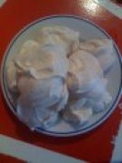](http://copainsdavant.linternaute.com/question-reponse/107713/qui-aurait-une-recette-facile-de-meringues/457761/reponse/) **MERINGUES FACILE ET RAPIDE**

[3 blancs d'oeufs  
1 verre de sucre ( de préférence un verre à moutarde )  
  
Faites monter vos blancs en neige une fois qu'ils sont bien montés battez votre mousse et ajoutez y le sucre au fur et à mesure.  
  
Préparez votre grille et mettez y un papier de cuisson étalez vos meringues comme bon vous semble et enfournez à 100 ° C pendant 70 min.  
  
Bon appétit](http://copainsdavant.linternaute.com/question-reponse/107713/qui-aurait-une-recette-facile-de-meringues/457761/reponse/)